Наименование продукта; описание и назначение; Производитель, бренд | ФОТО | Цена, в руб. | Кол-во | Стоимость
Кисти для рисования | 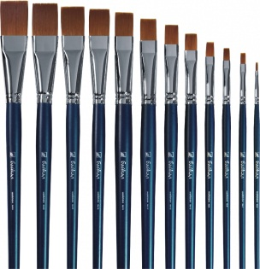 |  |  | 2100
Краски акварель | 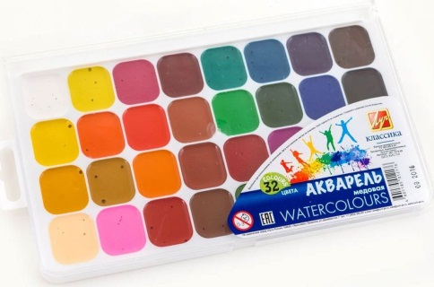 |  |  | 5900
Доска-мольберт магнитно-маркерная | 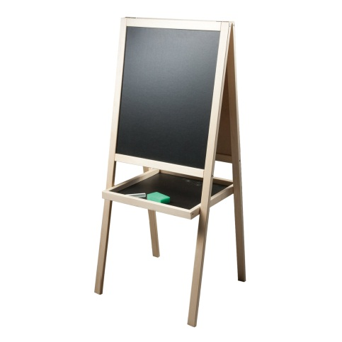 |  |  | 10000
Набор для рисования на воде Эбру | 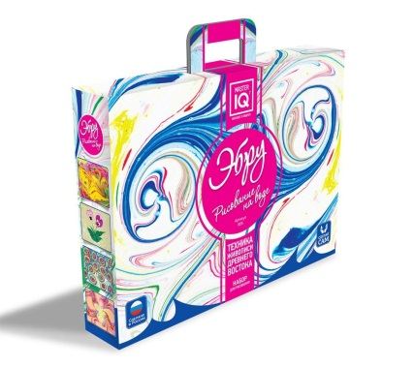 |  |  | 12000
Бумага для рисования А3 | 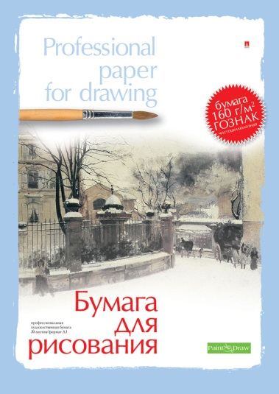 |  |  | 4000
Краски акриловые | 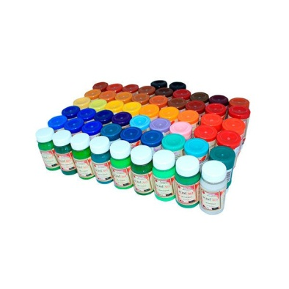 |  |  | 7000
Грифельная стеновая панель для рисования |  |  |  | 6000
Бумага для рисования в рулоне | 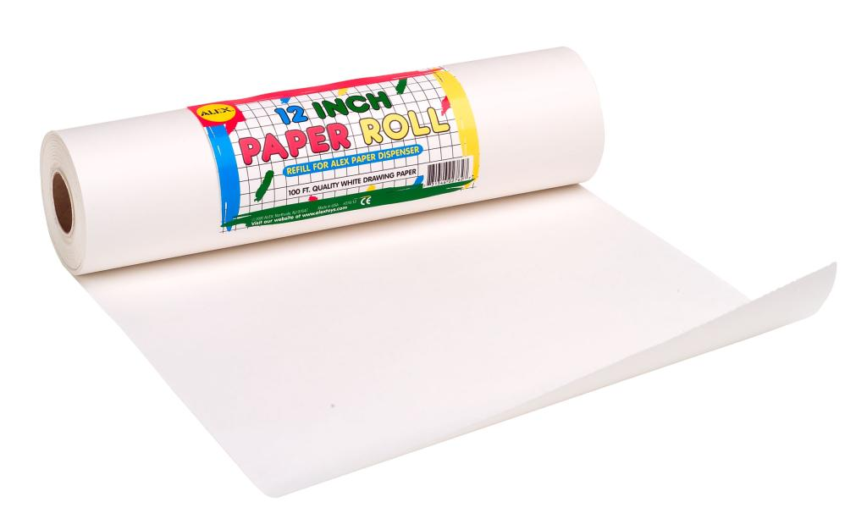 |  |  | 3000
ИТОГО |  |  |  | 50 000

